# Tolérance de battement : **Battement simple**

### Représentation graphique

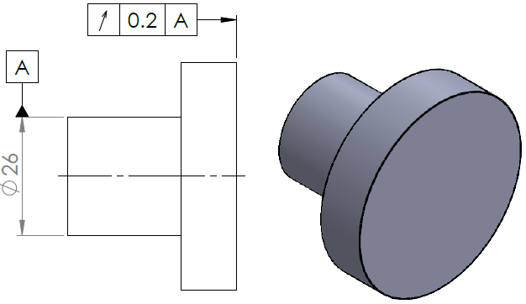

### Pièce réelle

La pièce réelle qu’il faut contrôler est composée d’éléments non idéaux résultats de sa fabrication.



### Elément tolérancé

|  |  |
| --- | --- |
|  | L’élément tolérancé est une surface « **nominalement plane** »    **C’est cette surface qui doit être contenue dans la zone de tolérance** |

### Elément de référence

|  |  |
| --- | --- |
| Elément non idéal **SA**    C’est la surface nominalement cylindrique **SA** | Elément idéal (référence spécifiée) C’est la **droite A** axe du cylindre associé à la surface **SA**    *Remarque : c’est un élément idéal associé à la surface réelle SA* |

### Zone de tolérance

|  |  |
| --- | --- |
| Pour **chaque position radiale**, c’est une **surface cylindrique limitée par deux cercles distants de 0,2 mm** Contrainte L’axe de la **zone de tolérance** est contraint confondu avec la **droite A**  **L’élément tolérancé doit être contenu dans la zone de tolérance.** | *Doit être vérifié pour tous les diamètres "d possibles* |

|  |  |  |  |  |  |
| --- | --- | --- | --- | --- | --- |
| **TOLERANCEMENT NORMALISE** | **Analyse d’une spécification par zone de tolérance** | | | | |
| **Symbole de la**  **Spécification :** | Eléments non idéaux  extraits du « Skin Modèle » | | Eléments idéaux | | |
| Type de spécification  Forme Orientation  Position Battement  _________________ | Elément(s) tolérancé(s) | Elément(s)  de référence | Référence(s) spécifiée(s) | Zone de tolérance | |
| Unique  Groupe | Unique  Multiple | Simple  Commune  Système | Simple  Composée | **Contraintes orientation et position** par rapport à la référence spécifiée |
| Extrait du dessin de définition: |  |  |  |  |  |
| **Condition de conformité:**  L’élément tolérancé doit se situer tout entier dans la zone de tolérance | |